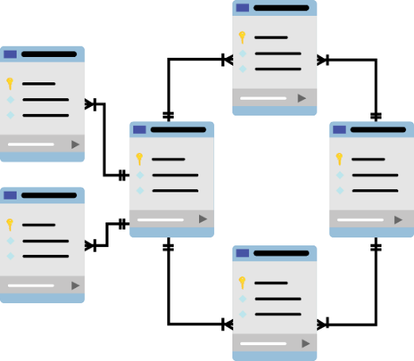

CƠ SỞ DỮ LIỆU
Báo cáo Lab 1

Mã số sinh viên : PS47934
Họ tên sinh viên : Mai Thành Tài
Lớp : COM2013_SD21303
Giảng viên hướng dẫn : Bùi Quốc Đạt

MỤC LỤC

Yêu Cầu: 
Báo Cáo:
Hình 1: Trạng Thái Dịch vụ (MySQL Service).
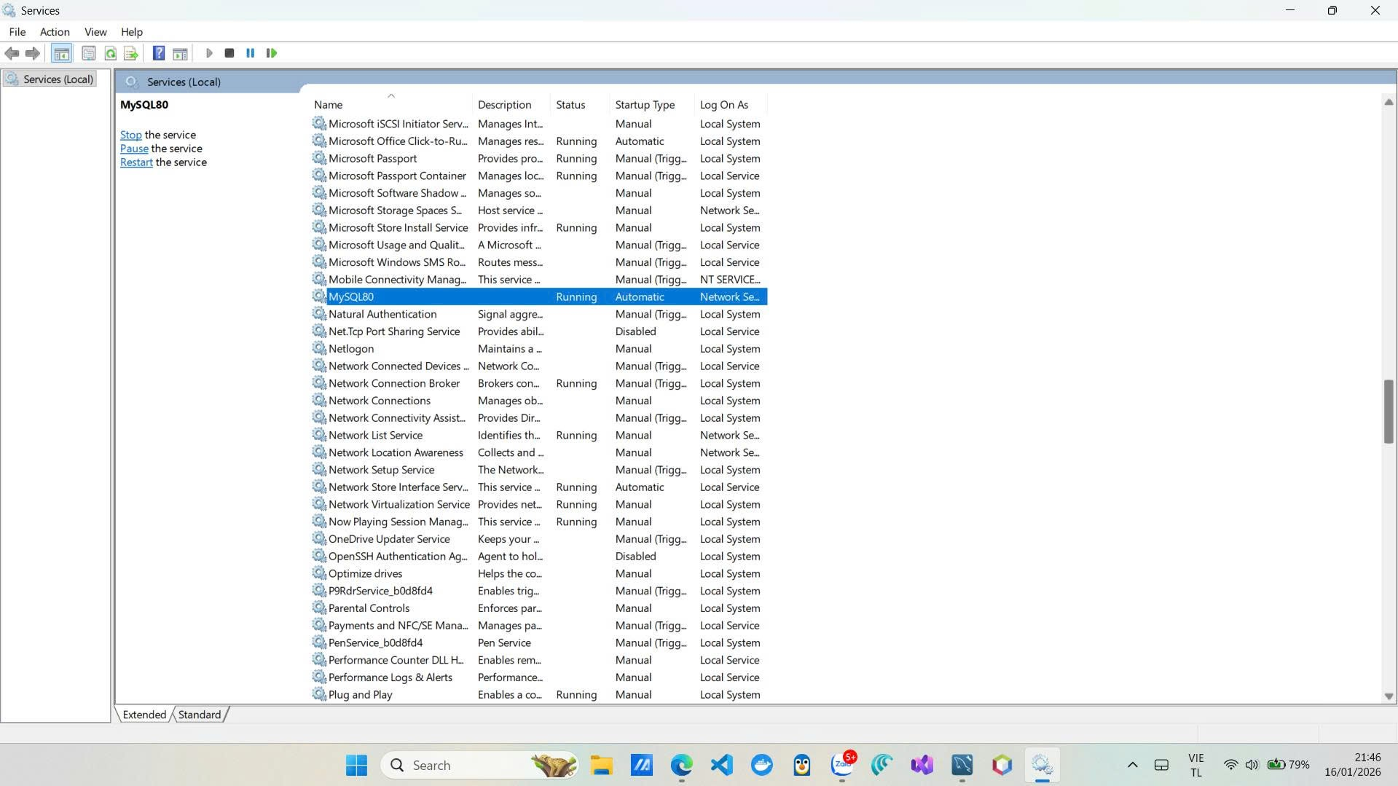

Hình 2: Màn hình Trạng thái Máy chủ (Server Status)trong MySQL Workbench.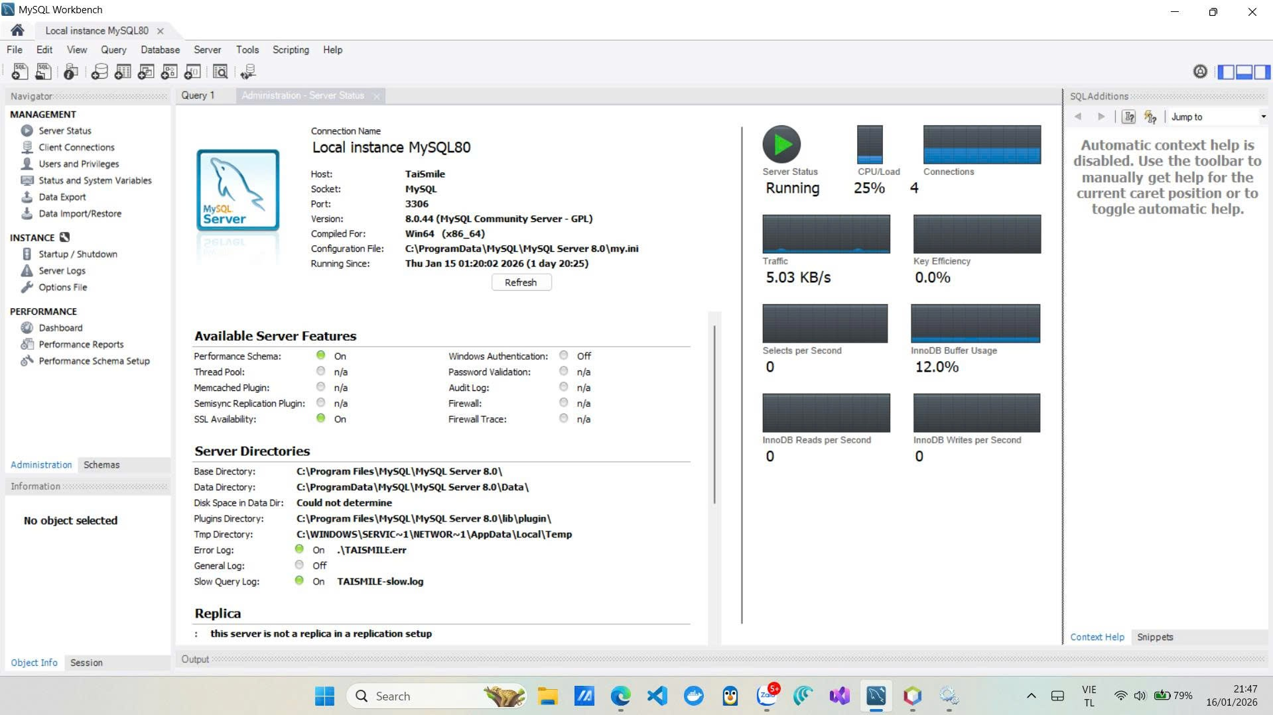

Hình 3: Màn hình kiểm tra trạng thái hệ thống qua MySQL Command Line Client.
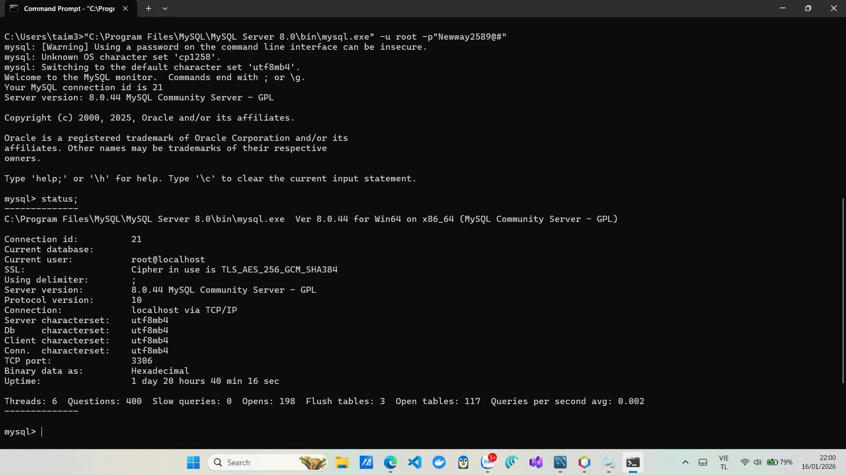
Hình 4: Cấu hình biến môi trường Path (Environment Variables).
